**Введение:**

Цель данной программы - однокомнатный чат, где общаются маленькая группа лиц.

**Реализация без паттерна:**

При реализации без паттерна возникают следующие проблемы:

* Весь функционал принятия и обработки сообщений от сервера ложиться на один класс UserService
* Функция подключения к серверу находится отдельно от всего функционала

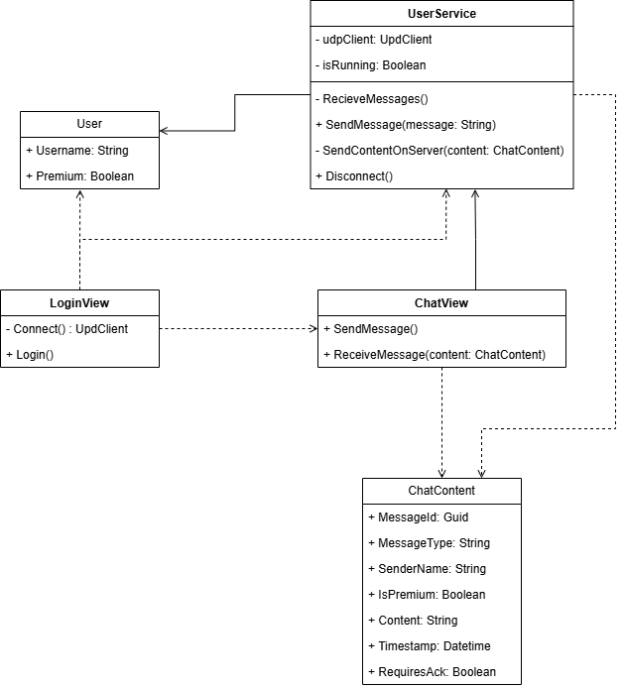

**Реализация с паттерном:**

При реализации с паттерном мы решаем следующие проблемы:

* У нас появляется одна централизованная точка взаимодействия с сервером
* Все обработки происходят в отдельных классах

